合同信息

以下是一家餐厅的合同

实体设置信息及固定租金规则如下:

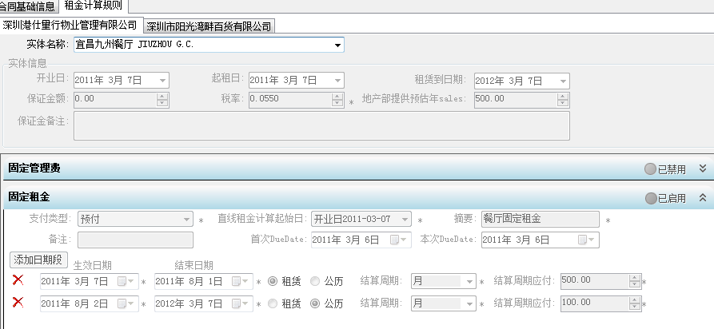

百分比规则如下:

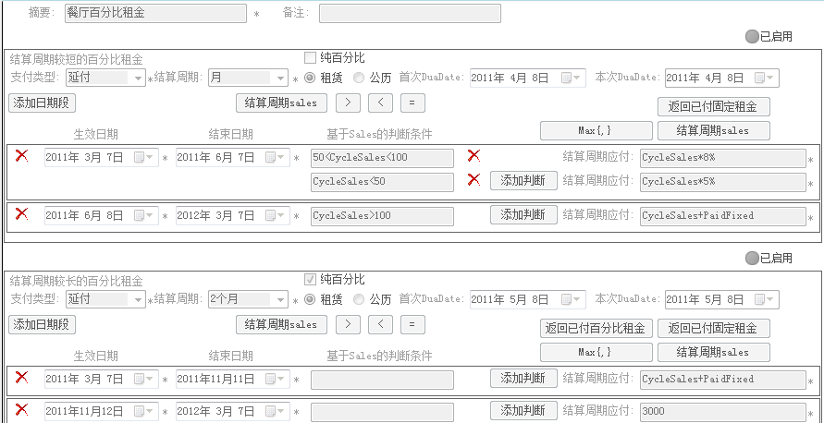

假高系统配置AP发起日为提前三天, GL发起日为2号(上月)固定GL和百分比GL?

1. 请列出固定AP,固定GL,百分比AP,百分比GL的发起日

固定AP: 2011年3月3日（2011年3月6日-2011年3月3日=3）

固定GL: 每月2号，IO为上一个月。譬如4月2号算201103

百分比AP（周期较短）： 2011年4月5日（2011年4月8日-2011年4月5日=3）

百分比GL（周期较短）: 4月2号算201103

百分比AP（周期较长）： 2011年5月5日（2011年5月8日-2011年5月5日=3）

百分比GL（周期较长）: 4月2号算201103

1. 请列出固定AP,固定GL,百分比AP,百分比GL的算法, 要求每一步骤的参数都详细列出

固定AP:

3/4/5/6月3日：2011年3月7日~2011年7月6日：500

7月3日：2011年7月7日~2011年8月1日：500*（实际天数）/31

8月3日：2011年8月2日~2011年8月31日:100*30/31

9月3日：2011年9月~2012年2月：100

2012年3月：100*7/31

固定GL:

2011年4月2日：500*（31-7+1）

2011年5/6/7/8月2日：5.1~5.31（5.1~5.6、5.7~5.31）

2011年9月2日：500*1/31+100*30/31（8.1、8.2~8.31）

一个GL，两条记录

2011年10/11/12月2日：100

2012年1/2/3月2日：100

2012年4月2日：7/31*100

百分比AP（周期较短）:

2011年4月5日发起 计算3月7日~4月6日，但流程计算不成功，直到有4月6日销售数据，假设3月7日~4月6日销售总额为x

则AP为x*5% or x*8%

2011年5月5日发起 计算4月7日~5月6日

2011年6月5日发起 计算5月7日~6月6日

2011年7月5日发起 计算6月7日~7月6日

6月7日当天，单独算，根据滚动SALES与判断条件，计算应付（需乘以1/30）

6月8日~7月6日，单独算，根据滚动SALES与判断条件，计算应付（需乘以29/30）

2011年8月5日发起 计算7月7日~8月6日

2011年9月5日发起 计算8月7日~9月6日

2011年10月5日发起 计算9月7日~10月6日

2011年11月5日发起 计算10月7日~11月6日

2011年12月5日发起 计算11月7日~12月6日

2012年1月5日发起 计算12月7日~1月6日

2012年2月5日发起 计算1月7日~2月6日

2011年3月5日发起 计算2月7日~3月6日

2011年4月5日发起 计算3月7日

百分比GL（周期较短）:

2011年4月2日发起 计算3月7日~3月31日 先估算3.7~4.6的总sales，判断应付，结算周期sales*5% *（31-7+1）/31

2011年5月2日发起 计算4月1日~4月30日 一条GL凭证两条记录4.1~4.6与4.7~4.31分别计算

7月2日发起 计算6月1日~6月30 一条GL凭证3条记录6.1~6.6、6.7、6.8~6.30

2012年4月2日发起 计算2012年3.1~3.7

百分比AP（周期较长）：

2012年5月5日发起 计算3.7~5.6

2012.12.5 10.7~12.6 分10.7~11.11与11.12~12.6两段计算

2.7~3.7

百分比GL（周期较长）：

2011年4月2日发起 计算3月7日~3月31日

2011年5月2日发起 计算4月1日~4月30日

2011年6月2日发起 计算5月1日~5月31日 分5.1~5.6及5.7~5.31两条GL记录计算

1. 请列出直线租金的发起日及计算过程

直线租金的发起日:根据GL计算日期设置模块中设置的日期，譬如每月2日

场景一：固定租金计算规则在合同新增后无发生变化的情况下

**直线GL凭证**=（1）当前规则实际当月固定租金-（2）当前规则整个租期租金总和/（3）当前规则整个租期月份总数

4月2日，计算3月直线租金=（31-7+1）/31*500-[（31-7+1）/31*500+4*500+1/31*500+30/31*100+6*100+7/31*100]/ [（31-7+1）/31+4+1+6+7/31]

5月2日，计算4月直线租金=500-[（31-7+1）/31*500+4*500+1/31*500+30/31*100+6*100+7/31*100]/ [（31-7+1）/31+4+1+6+7/31]

**整个租期租金总和**等于用户勾选“直线租金起始日”至租期结束（说明：租期结束指固定租金计算规则设置中，记录中的最后一个“结束日期”）所有实际应付的固定租金总和。

**整个租期月份总数**等于“开业日”至租期结束，所有月份个数总和（不足整月的折合小数算。）